**字元&字串**

**1.Serial:**主要作用是用來使arduino的內置串口監視器工作。

主要用法：

①Serial.begin();

Serial.begin()主要是告訴Arduino，我現在需要字串功能，然後（）裡面填鮑率（波特率），這個波特率要跟串口顯示器的值相同顯示端口才能顯示。

②Serial.println(“”);

Serial.println(“”)可以理解為C語言中的printf，將我們所需要顯示的字串、變數顯示出來。

範例： 筆記：

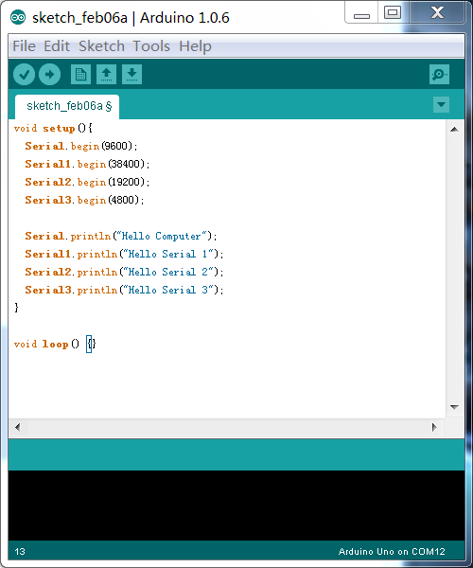

課堂練習：①讓串口顯示器每秒顯示一個Hello,每顯示一次， led燈就閃一次，直到顯示十個Hello為止。

參考答案：

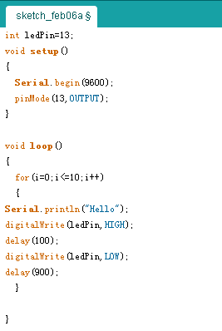

②使用可變電阻控制LED燈的亮度并顯示出來，參考答案：

